参数定义说明：
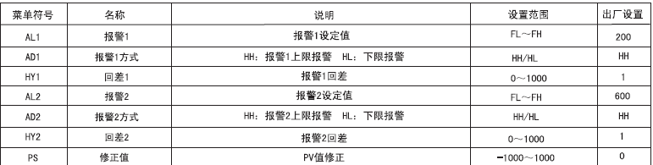
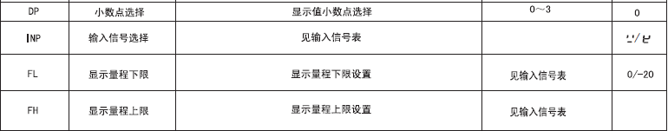
需要修改的点有如下几项：
1量程。需要修改FH,FL.例如真空选择的是-100.0~0.0KPa，需设置上限FH=0.0KPa,下限FL=-100.0Kpa（如果使用torr，则上限FH=760,下限FL=0）。
2输入信号选择INP。比如传感器是4~20mA的输出，需要切换至INP，然后选择如图。
3小数点选择DP。为了显示精度更精确，显示值需要有一位小数点。这样量程就变为-100.0~0.0KPa。
4报警设置&报警相关设置。
报警标识 | 报警定义 | AD（上下限） | AD参数设置 | H(容差) | H设置 | 备注
AL1 | 需求真空度 | AD1 | L | HY1 | 0.1 | 例如要求真空度-95KPa
AL2 | 低于AL1约0.5 | AD2 | L | HY2 | 0.5 | 根据AL1值，设置-94.5KPa
AL3 | 放气气压 | AD3 | H | HY3 | 2 | 一般设置接近常规气压-2KPa
5 单位设置，参照下图-单位符号对照表。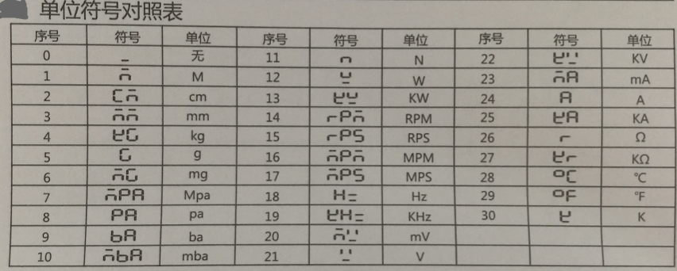
设置结束。

表头实物照片。
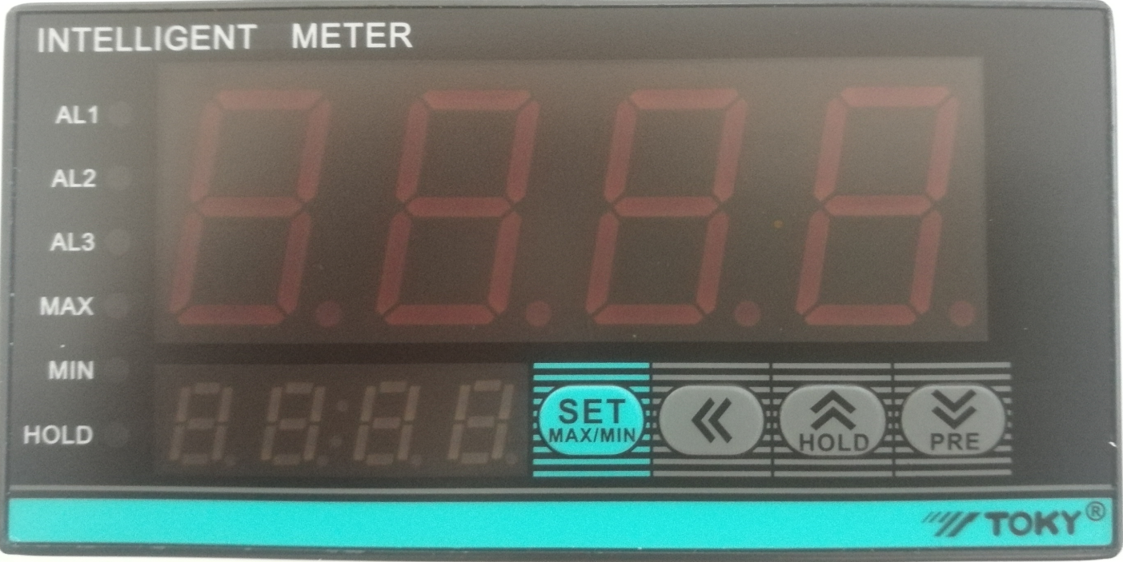
表头按钮以及指示灯定义。
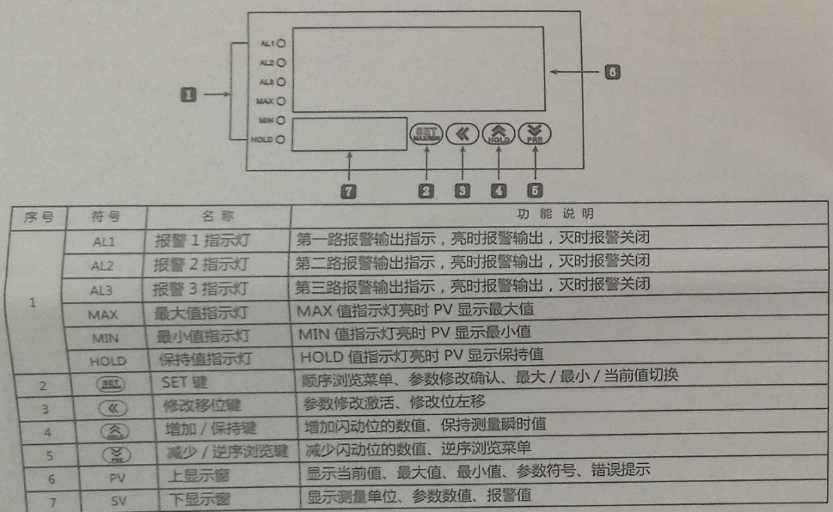
按钮操作流程见下图

操作流程如下：